Projeto de Exemplo

Configurando o swagger.

**BackEnd**

Criar um projeto chamado: Senai.Swagger.WebApi.

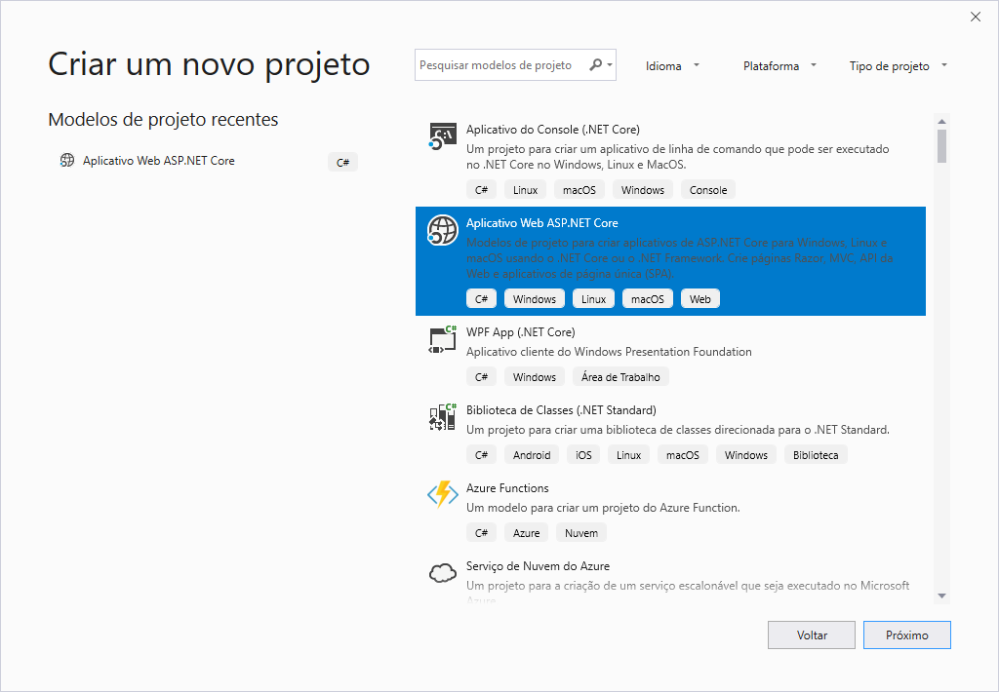

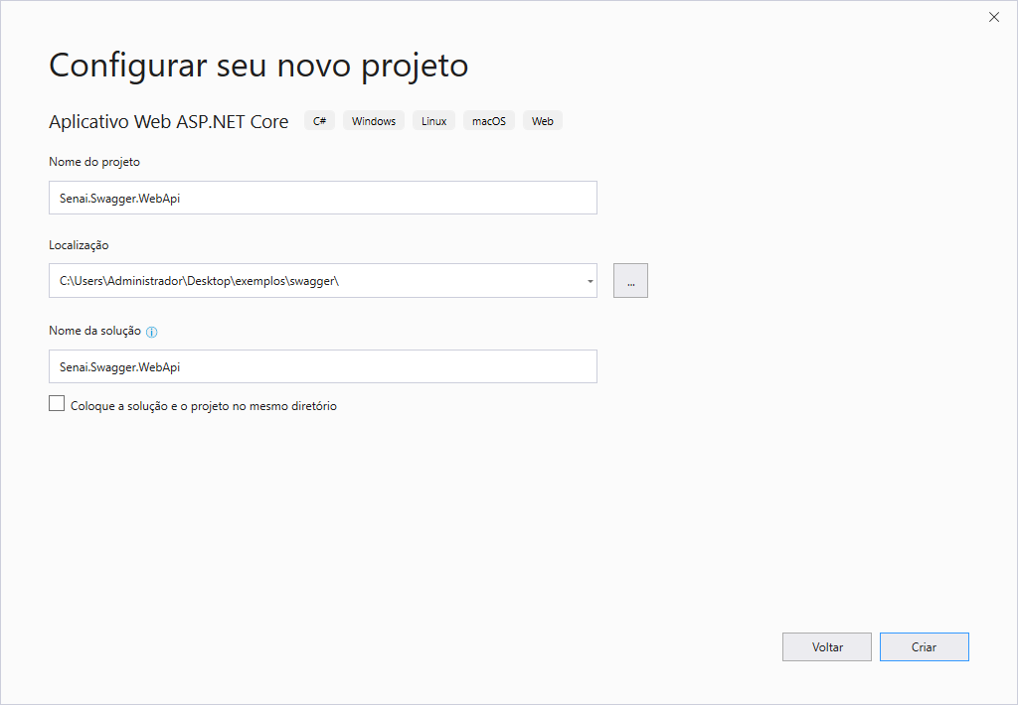

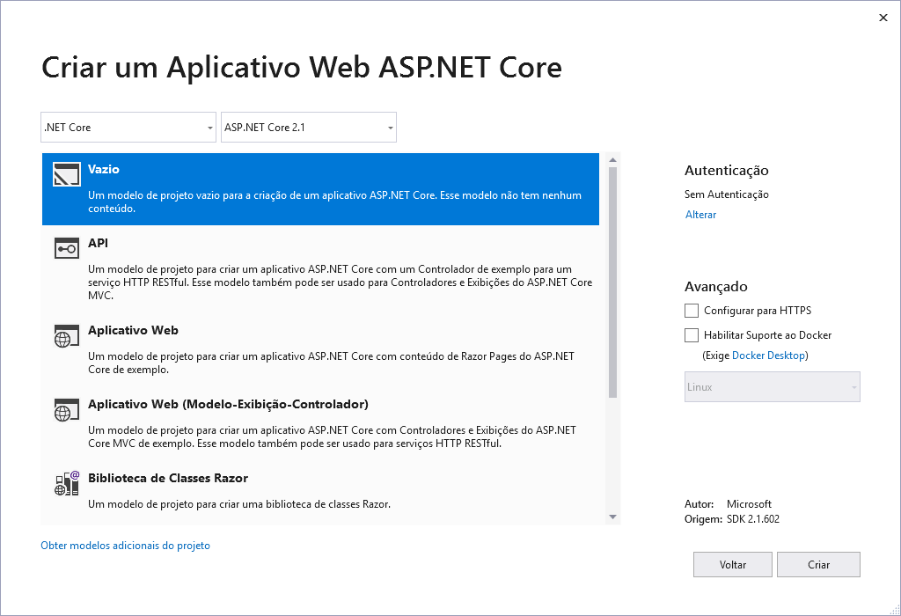

Configurar o startup.cs.

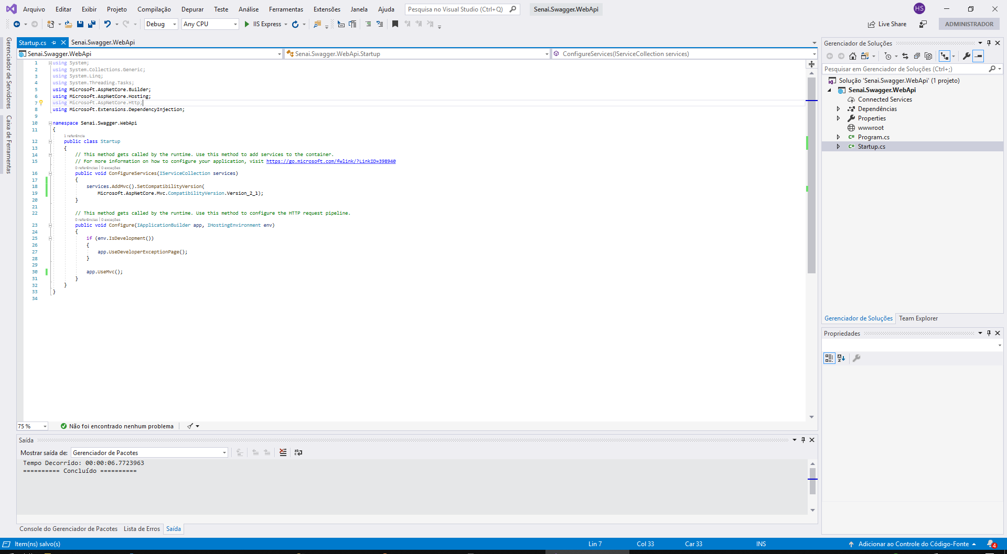

Adicionar o swagger ao projeto.

Gerenciar pacotes do NuGet.

Adicionar a dependência:

Swashbuckle.AspNetCore (4.0.1)

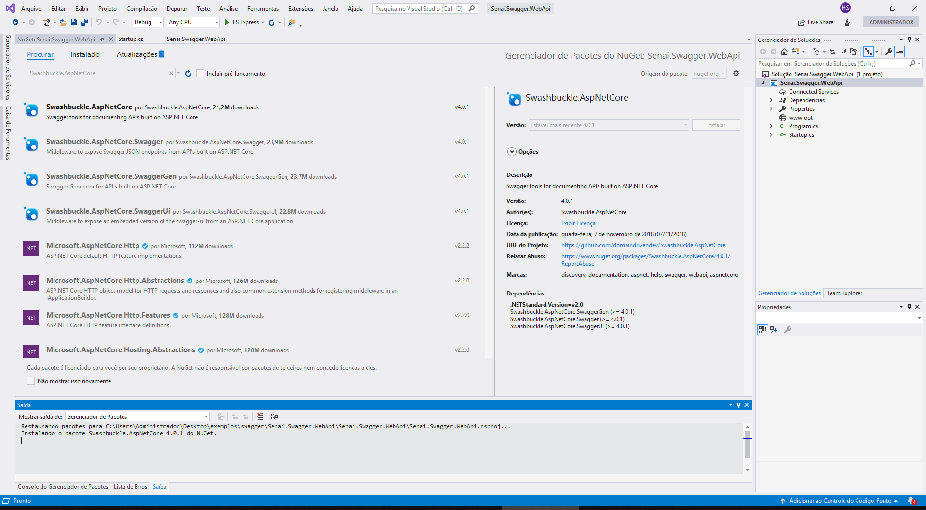

Configurar o startup.cs.

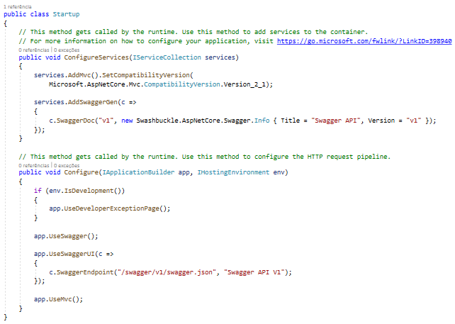

Criar uma pasta chamada Controllers e um arquivo chamado ExemplosController.

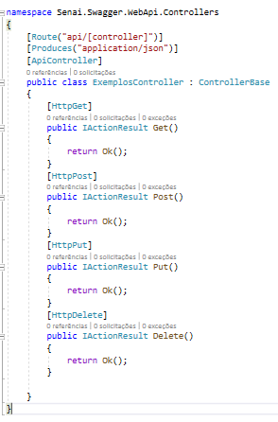

Rodar o projeto e acessar a url: localhost:5000/swagger.

